**De arbeiders van het elfde uur**

*In de tijd van Jezus was een dag anders ingedeeld dan bij ons vandaag.*

*Het eerste werkuur begon ’s morgens vroeg, na zonsopgang, rond 6 uur ’s morgens.*

*Een werkdag duurde ongeveer 12 werkuren en eindigde rond 6 uur in de namiddag.*

*Mt, 20: Een parabel, door Jezus verteld:*

Een landeigenaar ging ’s morgens vroeg, rond 6 uur, arbeiders huren voor zijn wijngaard. Hij kwam met hen overeen, dat hij hun, als dagloon, een zilverstuk zou uitbetalen. En hij stuurde ze naar zijn wijngaard.

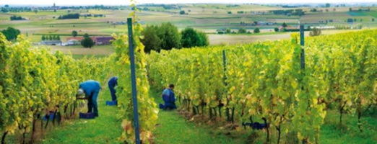

Om negen uur ging hij weer de straat op en zag op het marktplein nog meer mannen die geen werk hadden. “Kom ook maar werken in mijn wijngaard”, zei hij tegen hen, “ik zal jullie een eerlijk loon geven”. En zij gingen naar de wijngaard.

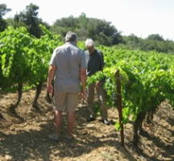

Om twaalf uur en om drie uur deed de eigenaar hetzelfde.

Het was vijf uur in de namiddag, toen hij weer de straat opging en nog mensen zonder werk vond. “Waarom staan jullie hier de hele dag zonder werk?”, vroeg hij. “Omdat niemand ons gehuurd heeft”, antwoordden ze.

“Komen jullie ook maar naar mijn wijngaard”, zei de landeigenaar.

Toen het avond werd, zei de eigenaar tegen zijn opzichter: “Roep de arbeiders en betaal hun loon uit. Begin bij hen die het laatst zijn gekomen en eindig bij hen die eerst zijn gekomen.”

De arbeiders die om vijf uur begonnen waren, kwamen naar voren en kregen elk een zilverstuk uitbetaald.

Toen zij, die ’s morgens om zes uur begonnen waren, naar voren kwamen, dachten ze dat ze meer zouden ontvangen. Maar ook zij kregen elk één zilverstuk.

Ze namen het aan, maar begonnen tegen de eigenaar te mopperen:

“Wie het laatst gekomen is heeft maar één uur gewerkt, en u hebt hen evenveel laten uitbetalen als hen die de hele dag zwaar hebben moeten werken in de hitte.”

Maar de landeigenaar zei tegen hen:

“Vrienden, ik doe jullie toch niet tekort? Zijn jullie met mij niet een zilverstuk als dagloon overeengekomen? Neem dan wat jullie verdiend hebben en ga!”

Verder zei de landeigenaar:

“Ik wil aan hen, die het laatst kwamen, evenveel geven als aan jullie, die de hele dag gewerkt hebben. Mag ik met mijn geld niet doen wat ik wil? Of ben je jaloers omdat ik voor de anderen ook goed ben?

*En Jezus vulde het verhaal aan: “Zo zullen dus de laatsten de eersten zijn, en de eersten de laatsten”.*

Hoe zou jij reageren tegen de eigenaar van de wijngaard, als arbeider van het elfde werkuur?

.

Hoe zou jij reageren tegen de eigenaar van de wijngaard, als arbeider van het eerste werkuur?

.

Voor de volgende opdrachten krijg je enkele woorden die je op ideeën kunnen brengen:

boos – gelukkig – rechtvaardig – bezorgd – onrechtvaardig – eerlijk – bang – ongelukkig – oneerlijk – blij – lui – kansen krijgen – profiteren

Wat willen de arbeiders voor elke arbeider die op de markt komt?

.

Wat wil de eigenaar voor elke arbeider die op de markt komt?

.

Hoe zou de wereld er uitzien, als we de ideeën van de landeigenaar zouden volgen?

.



**Besluit**

**De parabel gaat niet over het aantal uren werk en bijhorende betaling.**

**Jezus heeft het over de gelijkenis in de waardering van elk mens:**

**Elk mens moet kansen krijgen om menswaardig te kunnen leven!**

**Kijk eens bij jezelf …**

Vind je dat je stagebegeleider enkel punten moet geven op wat je kunt, wat je presteert?

Ja

Neen

Waar moet je stagebegeleider rekening mee houden als hij je punten geeft?

.

Wanneer is – volgens jou – een loon of inkomen menswaardig?

.

Hoeveel verdien je met weekendwerk of vakantiewerk?

.

Is het loon van je weekendjob of vakantiejob menswaardig?

Ja

Neen

Waarom vind je dat het loon van je weekendjob/vakantiejob WEL/NIET menswaardig is?

.